SVN 服务器搭建管理以及配置
步骤一：SVN的安装
- 安装svn
# yum install subversion
- 查看svn是否安装成功
# svnserve --version
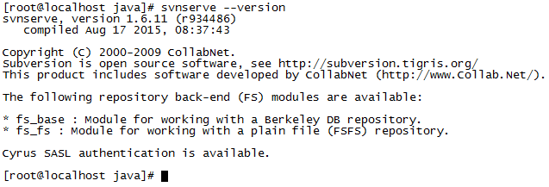
步骤二：svn的配置
- 创建svn库
# mkdir -p /opt/svn/fancy
# svnadmin create /opt/svn/fancy
- Svn的配置
  - 设置帐号密码
# vim /opt/svn/fancy/conf/passwd
设置帐号为fancy 密码为 123
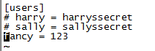
  - 设置权限
# vim /opt/svn/fancy/conf/authz
设置fancy为读写权限

  - 设置snvserv.conf
# vim /opt/svn/fancy/conf/svnserve.conf
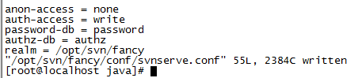

步骤三：启动svn

不指定端口
# svnserve -d -r /opt/svn/fancy
指定端口
# svnserve -d -r /opt/svn/fancy --listen-port 3391

